|  |  |  |
| --- | --- | --- |
|  | **MUNICIPIO DE MEDELLÍN** | Descripción: Resultado de imagen para participacion |
| **SECRETARÍA DE EDUCACIÓN MUNICIPAL** |
| **I.E. RODRIGO CORREA PALACIO**  Aprobada por Resolución 16218 de Noviembre 27 de 2002  **DANE 105001006483 - NIT 811031045-6** |

**PLANES DE RECUPERACION**

|  |  |  |
| --- | --- | --- |
| **NOMBRE DEL ESTUDIANTE:** | | |
| **DOCENTE: BEATRIZ AMARILES** | | **AREA: TECNOLOGIA** |
| **GRADO: TERCERO** |  | **INTENSIDAD SEMANAL: 1 HORA** |
| **FECHA DE ENTREGA:**  **DICIEMBRE 9 2021** | | **FECHA DE DEVOLUCIÓN:** |
| **METODOLOGÍA** | | |
| Las actividades se proponen con base en los contenidos del plan de área de Naturales y los derechos básicos de aprendizaje. Es una actividad para realizar por el estudiante, con sus habilidades escritoras, de comprensión y argumentación. Para la valoración global se tendrá en cuenta: la puntualidad en la entrega, la relación temática - respuesta y la sustentación del estudiante (verbal, escrita, expositiva o tipo test) | | |

|  |
| --- |
| **Tema 1: Las normas de bioseguridad** |
| **Actividad: Realiza un afiche con las principales normas implementadas en el colegio para el retorno a clases. Escribe un texto donde expliques, con tus propias palabras, la importancia de practicarlas de manera permanente.** |

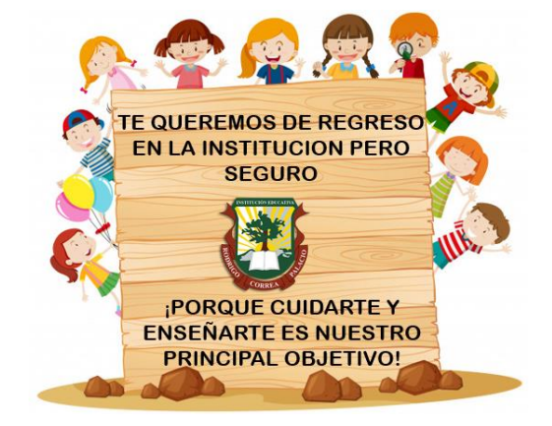

|  |
| --- |
| **Tema 2:** Situaciones riesgosas en internet |
| **Actividad: Lee cada ficha, luego responde con tus propias palabras** |

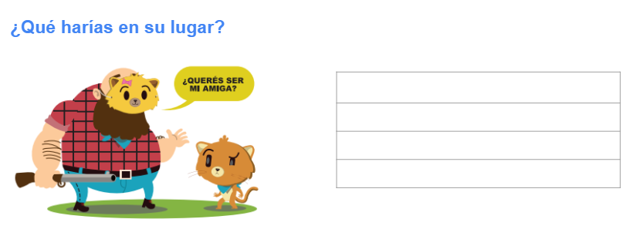

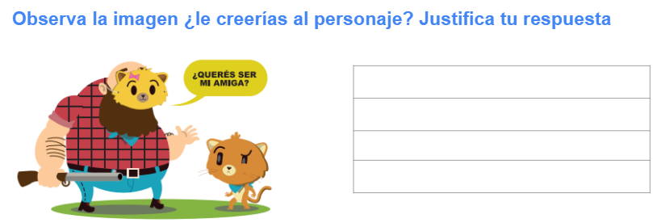

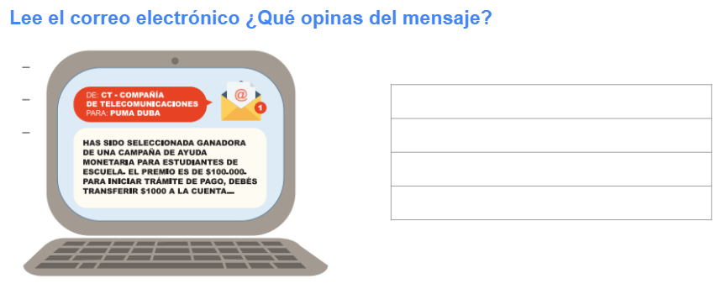

|  |
| --- |
| Tema 3: La Tierra y sus representaciones |
| Actividad: Lee la información y responde las preguntas (puedes utilizar el reverso del taller) |

|  |
| --- |
| **Tema 3: Con el correr de los años** |
| **Actividad: Completa la tabla con la evolución que han tenido algunos aparatos** |

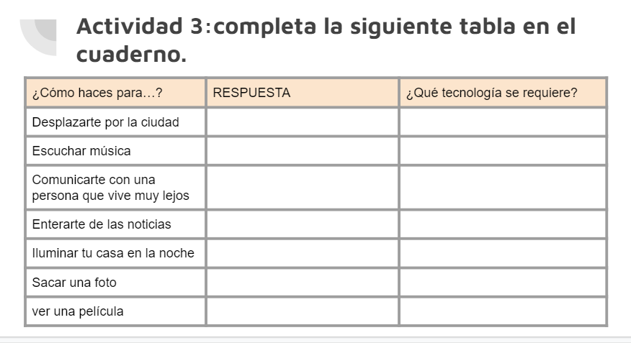

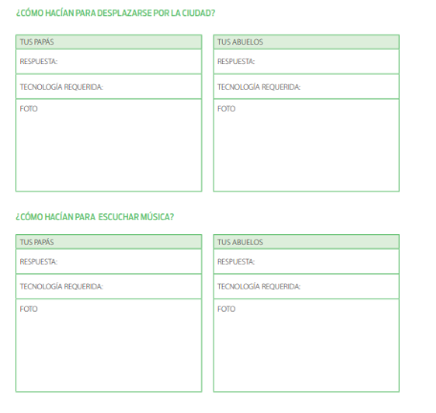

|  |
| --- |
| **Tema 4: Tecnología** |
| **Actividad: Di buja en el lado izquierdo aquellos objetos que consideres NO son tecnología y en la derecho los que SI son.** |

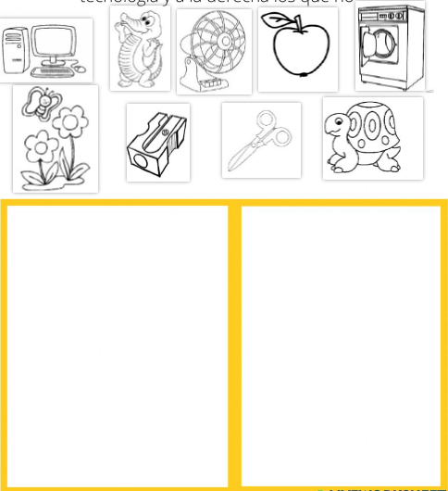

|  |
| --- |
| **Tema 5: lenguaje de programación** |
| **Actividad: Realiza las fichas y luego responde las preguntas** |

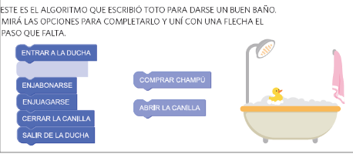

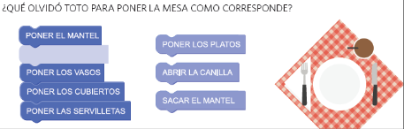

Según el ejercicio, responde:

* ¿Qué es un algoritmo?
* ¿Qué es lenguaje de programación?